Resolución del Pleno del Instituto de Transparencia, Acceso a la Información Pública y Protección de Datos Personales del Estado de México y Municipios, con domicilio en Metepec, Estado de México, a ocho de abril de dos mil veintiséis.

VISTO el expediente electrónico formado con motivo del recurso de revisión número 07965/INFOEM/IP/RR/2025, interpuesto por “XXXXXXXXXXXX”, en lo sucesivo la parte Recurrente, en contra de la respuesta del Sistema Municipal para el Desarrollo Integral de la Familia de Morelos, en lo subsecuente el Sujeto Obligado, se procede a dictar la presente resolución.

A N T E C E D E N T E S D E L A S U N T O
PRIMERO. De la Solicitud de Información.
Con fecha doce de junio de dos mil veinticinco, la parte Recurrente presentó a través del Sistema de Acceso a la Información Mexiquense (SAIMEX) ante El Sujeto Obligado, solicitud de acceso a la información pública, registrada bajo el número de expediente 00005/DIFMORELOS/IP/2025, mediante la cual solicitó información en el tenor siguiente:
“Solocito la siguiente información por el periodo enero-marzo 2025: 1. Normatividad Aplicable 2. Estructura Orgánica 3. Organigrama 4. Facultades de Cada Área 5. Metas y Objetivos de las Áreas 6. Indicadores de Interés Público 7. Matriz de Indicadores Para Resultados relacionados con tema de interés público o trascendencia social 8. Indicadores de Objetivos y Resultados 9. Matriz de Indicadores de Resultados 10. Directorio de todos los Servidores Públicos 11. Remuneraciones 12. Tabulador de Sueldos y Salarios 13. Gastos por Concepto de Viáticos y gastos de representación 14. Plazas vacantes 15. Total de Plazas vacantes y ocupadas 16. Contrataciones de servicios profesionales por honorarios 17. Perfil de los puestos de los servidores públicos 18. Declaraciones patrimoniales de los servidores públicos 19. Programas de subsidios, estímulos y apoyos 20. Padrón de Beneficiarios 21. Agenda de Reuniones 22. Domicilio de la unidad de transparencia 23. Registro de solicitudes de acceso a la información recibidas y atendidas 24. Convocatorias a concursos para ocupar cargos públicos 25. Índices de los expedientes clasificados como reservados 26. Normatividad laboral 27. Recursos públicos entregados a sindicatos 28. Información curricular y sanciones administrativas 29. Servidores públicos con sanciones administrativas definitivas 30. Servicios requisitos para acceder a ellos 31. Trámites, requisitos y formatos que ofrecen 32. Presupuesto Asignado 33. Ejercicio de los egresos presupuestarios 34. Información financiera de cuenta pública 35. Deuda pública 36. Programa anual de comunicación social o equivalente 37. Erogación de recursos por contratación de servicios 38. Utilización de los tiempos oficiales 39. Resultados de auditorías realizadas 40. Resultados de procedimientos de adjudicación directa, licitación pública e invitación restringida 41. Resultados de la dictaminación de los estados financieros 42. Personas que usan recursos públicos 43. Las concesiones, contratos, convenios, permisos, licencias o autorizaciones otorgados 44. Informes emitidos 45. Estadísticas generadas 46. Gasto por capítulo, concepto y partida 47. Informes financieros contables, presupuestales 48. Padrón de proveedores y contratistas 49. Convenios de coordinación, de concertación con el sector social o privado 50. Inventario de bienes muebles 51. Inventario de altas practicadas a bienes muebles 52. Inventario de bajas practicadas a bienes muebles 53. Inventario de bienes inmuebles 54. Inventario de altas practicadas a bienes inmuebles 55. Inventario de bajas practicadas a bienes inmuebles 56. Inventario de bienes muebles e inmuebles donados 57. Recomendaciones emitidas por la Comisión Nacional de Derechos Humanos 58. Casos especiales emitidos por la CNDH u otros organismos 59. Recomendaciones emitidas por organismos internacionales 60. Resoluciones y laudos emitidos 61. Mecanismos de participación ciudadana 62. Resultado de los mecanismos de participación 63. Programas que ofrecen 64. Trámites para acceder a programas que ofrecen 65. Informe de sesiones del comité de transparencia 66. Informe de resoluciones del comité de transparencia 67. Integrantes del comité de transparencia 68. Calendario de sesiones ordinarias del comité de transparencia 69. Evaluaciones y encuestas a programas financiados con recursos públicos 70. Estudios financiados con recursos públicos 71. Listado de jubilados y pensionados y el monto que reciben 72. Ingresos recibidos por cualquier concepto por el sujeto obligado 73. Responsables de recibir, administrar y ejercer los ingresos 74. Donaciones en dinero y en especie realizadas 75. Inventarios documentales 76. Índice de expedientes clasificados como reservados 77. Cuadro general de clasficación archivística, Catálogo de disposición documental, Guía de archivo documental, Programa Anual de Desarrollo Archivístico, Informe Anual de cumplimiento, Actas y dictámenes de baja documental 78. Actas del consejo consultivo 79. Opiniones y recomendaciones del consejo consultivo 80. Solicitudes de intervención de comunicaciones 81. Solicitudes de registro de comunicaciones y de registro de localización geográfica 82. Información de interés público 83. Preguntas frecuentes 84. Transparencia proactiva 85. Tablas de aplicabilidad y de actualización de las obligaciones de transparencia 86. Plan de desarrollo 87. Presupuesto de egresos 88. Egresos y fórmulas de distribución de los recursos 89. Listado de expropiaciones realizadas 90. Contribuyentes que recibieron cancelación o condonación de créditos fiscales 91. Estadísticas sobre exenciones 92. Corredores(as) y notarios(as) públicos(as) 93. Sanciones aplicadas a corredores y notarios 94. Planes y/o programas de desarrollo urbano 95. Planes y programas de ordenamiento territorial 96. Planes y programas de ordenamiento ecológico 97. Tipos de uso de suelo 98. Licencias de uso de suelo 99. Licencias de construcción 100. Disposiciones administrativas 101. Requisitos para ser Oficial del Registro Civil 102. Resultados de los exámenes de aptitud 103. Resultados de las supervisiones, investigaciones e inspecciones a las Oficinas y Oficialías del Registro Civil 104. Oficialías del Registro Civil en el Estado de México, domicilios de las mismas e información curricular y antigüedad de sus titulares 105. Estadísticas de los trámites ante el Registro Civil 106. Calendario del ciclo escolar 107. Directorio de escuelas incorporadas 108. Lista de materiales y útiles escolares autorizados 109. Directorio de bibliotecas públicas estatales 110. Atlas de Riesgos 111. Información para el conocimiento y evaluación de las funciones y políticas públicas implementadas por el Poder Ejecutivo 112. Gaceta 113. Calendario de sesiones del cabildo 114. Sesiones celebradas de cabildo 115. Participaciones y Aportaciones recibidas, derivadas de la Ley de Coordinación Fiscal 116. Recursos federales recibidos, derivados del Título Segundo. Del Federalismo del Presupuesto de Egresos de la Federación” (Sic)
Modalidad de entrega: A través del SAIMEX.

SEGUNDO. De la respuesta o entrega de la información.
De las constancias que obran en el expediente electrónico, se advierte que el día treinta de junio de dos mil veinticinco, el Sujeto Obligado dio respuesta a la solicitud de información en los siguientes términos:

“En respuesta a la solicitud recibida, nos permitimos hacer de su conocimiento que con fundamento en el artículo 53, Fracciones: II, V y VI de la Ley de Transparencia y Acceso a la Información Pública del Estado de México y Municipios, le contestamos que:
Se adjunta respuesta a solicitud de información Número 00005/DIFMORELOS/IP/2025 “(Sic).

Adicionalmente, el Sujeto Obligado adjuntó el archivo electrónico denominado “Respuesta a solicitud 00005-DIFMORELOS-IP-2025.pdf” y “Respuesta a solicitud 0005-DIFMORELOS-IP-2025-2.pdf”, mismo que no se reproduce por ser del conocimiento de las partes, sin embargo, será materia de estudio en el considerando respectivo.

TERCERO. Del recurso de revisión.
Inconforme con la respuesta notificada por El Sujeto Obligado, el Recurrente interpuso recurso de revisión, en fecha primero de julio de dos mil veinticinco, el cual fue registrado en el sistema electrónico con el expediente número 07965/INFOEM/IP/RR/2025; en los cuales arguye las siguientes manifestaciones:
- Acto impugnado
“NO SE ENVIÓ LA INFORMACIÓN DE LO REQUERIDO” (sic)
- Razones o motivos de inconformidad
“SE INFORMA EL PERIODO ESTABLECIDO PARA LA CARGA DE SUS OBLIGACIONES PERO NO SOLICITE INFORMACIÓN DE NINGUN LINK” (sic)

CUARTO. Del turno y admisión del recurso de revisión.
El medio de impugnación fue turnado al Comisionado Presidente José Martínez Vilchis, por medio del sistema electrónico SAIMEX, en términos del artículo 185, fracción I, de la Ley de Transparencia y Acceso a la información Pública del Estado de México y Municipios, del cual recayó acuerdo de admisión en fecha tres de julio de dos mil veinticinco, determinándose en ellos, un plazo de siete días para que las partes manifestaran lo que a su derecho corresponda en términos del numeral ya citado.

QUINTO. De la etapa de instrucción.
De las constancias que obran en el expediente electrónico del SAIMEX, se advierte que el Sujeto Obligado rindió su informe justificado en fecha quince de julio de dos mil veinticinco, por medio de los archivos electrónicos “Manifestaciones.pdf”, mismo que fue puesto a la vista del Recurrente.

Así mismo, se aprecia que no se llevaron a cabo audiencias durante la sustanciación del recurso de revisión, ni se ofrecieron pruebas por parte del Recurrente; todo lo anterior en términos de los artículos 185 fracciones II y IV, y 195 de la Ley de Transparencia y Acceso a la Información Pública del Estado de México y Municipios.

SEXTO. De la ampliación del término para resolver.
De las constancias que integran el expediente electrónico, se advierte que han transcurrido los términos de Ley, para la emisión de la resolución en el presente recurso de revisión, por lo que en fecha tres de septiembre de dos mil veinticinco, se notificó a las partes el acuerdo por el que se ordena ampliar el plazo para la emisión de la resolución, en términos del artículo 181 párrafo tercero de la Ley de Transparencia y Acceso a la Información Pública del Estado de México y Municipios, ordenándose turnar los expedientes a la resolución que en derecho proceda.

SÉPTIMO. Del Cierre de Instrucción.
Por lo que una vez transcurrido el periodo otorgado a las partes de siete días hábiles para realizar sus manifestaciones en el acuerdo de admisión, y no habiendo prueba pendiente por desahogar, ni que documentos que integrar al expediente electrónico, se decretó el cierre de instrucción en fecha veinticinco de marzo de dos mil veintiséis, en términos del artículo 185 fracción VI de la Ley de Transparencia y Acceso a la Información Pública del Estado de México y Municipios, ordenándose turnar el expediente a la resolución que en derecho proceda.

CONSIDERANDO

PRIMERO. De la competencia.
Este Instituto de Transparencia, Acceso a la Información Pública y Protección de Datos Personales del Estado de México y Municipios es competente para conocer y resolver el presente Recurso de Revisión, conforme a lo dispuesto en el artículo 5o párrafos trigésimo tercero, trigésimo noveno, cuadragésimo y cuadragésimo primero, fracción VIII de la Constitución Política del Estado Libre y Soberano de México; ordinal 2, fracción II, 13, 29, 36, fracciones I y II, 176, 178, 179, 181 párrafo tercero y 185 de la Ley de Transparencia y Acceso a la Información Pública del Estado de México y Municipios; y 9, fracciones I y XXIII y 11 del Reglamento Interior del Instituto de Transparencia, Acceso a la Información Pública y Protección de Datos Personales del Estado de México y Municipios.

SEGUNDO. Sobre los alcances del recurso de revisión.
Derivado de la impugnación realizada, es preciso e importante señalar que el recurso de revisión inmerso en la Ley de Transparencia vigente en la entidad, tiene el fin y alcance que señalan los numerales 176, 179, 181 párrafo cuarto, 194 y 195 y demás aplicables de la Ley de Transparencia y Acceso a la Información Pública del Estado de México y Municipios vigente, el cual será analizado conforme a las actuaciones que obren en el expediente electrónico, con la finalidad de reparar cualquier posible afectación al derecho de acceso a la información pública y garantizando el principio rector de máxima publicidad.
El Recurso de Revisión en estudio contiene los elementos normativos de validez exigidos en la Ley de Transparencia y Acceso a la Información Pública del Estado de México y Municipios, establecidos en el artículo 180 que enuncia:
“Artículo 180. El recurso de revisión contendrá:
I. El sujeto obligado ante la cual se presentó la solicitud;
II. El nombre del solicitante que recurre o de su representante y, en su caso, del tercero interesado, así como la dirección o medio que señale para recibir notificaciones;
III. El número de folio de respuesta de la solicitud de acceso;
IV. La fecha en que fue notificada la respuesta al solicitante o tuvo conocimiento del acto reclamado, o de presentación de la solicitud, en caso de falta de respuesta;
V. El acto que se recurre;
VI. Las razones o motivos de inconformidad;
VII. La copia de la respuesta que se impugna y, en su caso, de la notificación correspondiente, en el caso de respuesta de la solicitud; y
VIII. Firma del recurrente, en su caso, cuando se presente por escrito, requisito sin el cual se dará trámite al recurso.
Adicionalmente, se podrán anexar las pruebas y demás elementos que considere procedentes someter a juicio del Instituto.
En ningún caso será necesario que el particular ratifique el recurso de revisión interpuesto.
En caso de que el recurso se interponga de manera electrónica no será indispensable que contengan los requisitos establecidos en las fracciones II, IV, VII y VIII.”

Cabe señalar que El Recurrente ejerció de manera anónima su derecho de acceso a la información pública, sin embargo, no es motivo para desechar las solicitudes de acceso a la información pública conforme a lo previsto en el artículo 155, penúltimo párrafo de la Ley de Transparencia y Acceso a la Información Pública del Estado de México y Municipios que señala lo siguiente:
“Las solicitudes anónimas, con nombre incompleto o seudónimo serán procedentes para su trámite por parte del sujeto obligado ante quien se presente. No podrá requerirse información adicional con motivo del nombre proporcionado por el solicitante.”
Robusteciendo lo anterior se encuentra lo dispuesto en los artículos 6, Apartado A, fracciones III y IV, de la Constitución Política de los Estados Unidos Mexicanos y 5 párrafos vigésimo, vigésimo primero y vigésimo segundo, de la Constitución Política del Estado Libre y Soberano de México, se establece lo siguiente:
Constitución Política de los Estados Unidos Mexicanos
“Artículo 6°.- La manifestación de las ideas no será objeto de ninguna inquisición judicial o administrativa, sino en el caso de que ataque a la moral, la vida privada o los derechos de terceros, provoque algún delito, o perturbe el orden público; el derecho de réplica será ejercido en los términos dispuestos por la ley. El derecho a la información será garantizado por el Estado.
(…)
Para efectos de lo dispuesto en el presente artículo se observará lo siguiente: A. Para el ejercicio del derecho de acceso a la información, la Federación, los Estados y el Distrito Federal, en el ámbito de sus respectivas competencias, se regirán por los siguientes principios y bases:
(…)
III. Toda persona, sin necesidad de acreditar interés alguno o justificar su utilización, tendrá acceso gratuito a la información pública, a sus datos personales o a la rectificación de éstos.
IV. Se establecerán mecanismos de acceso a la información y procedimientos de revisión expeditos que se sustanciarán ante los organismos autónomos especializados e imparciales que establece esta Constitución.”
Constitución Política del Estado Libre y Soberano de México
“Artículo 5.- En el Estado de México todas las personas gozarán de los derechos humanos reconocidos en la Constitución Política de los Estados Unidos Mexicanos, en los tratados internacionales en los que el Estado mexicano sea parte, en esta Constitución y en las leyes que de ésta emanen, por lo que gozarán de las garantía para su protección, las cuales no podrán restringirse ni suspenderse salvo en los casos y bajo las condiciones que la Constitución Política de los Estados Unidos Mexicanos establece.
(…)
Toda persona en el Estado de México, tiene derecho al libre acceso a la información plural y oportuna, así como a buscar recibir y difundir información e ideas de toda índole por cualquier medio de expresión.
(…)
El derecho a la información será garantizado por el Estado. La ley establecerá las previsiones que permitan asegurar la protección, el respeto y la difusión de este derecho.
Para garantizar el ejercicio del derecho de transparencia, acceso a la información pública y protección de datos personales, los poderes públicos y los organismos autónomos, transparentarán sus acciones, en términos de las disposiciones aplicables, la información será oportuna, clara, veraz y de fácil acceso. Este derecho se regirá por los principios y bases siguientes:
III. Toda persona, sin necesidad de acreditar interés alguno o justificar su utilización, tendrá acceso gratuito a la información pública, a sus datos personales o a la rectificación de éstos;
IV. Se establecerán mecanismos de acceso a la información y procedimientos de revisión expeditos que se sustanciarán ante el organismo autónomo especializado e imparcial que establece esta Constitución.
(…)
VIII. El Estado contará con un organismo autónomo, especializado, imparcial, colegiado, con personalidad jurídica y patrimonio propio, con plena autonomía técnica y de gestión, con capacidad para decidir sobre el ejercicio de su presupuesto y determinar su organización interna, responsable de garantizar el cumplimiento del derecho de transparencia, acceso a la información pública y a la protección de datos personales en posesión de los sujetos obligados en los términos que establezca la ley. (…)”
Por lo cual, de una interpretación sistemática, conforme y progresiva del derecho humano de acceso a la información pública se aprecia que toda persona, sin necesidad de acreditar interés alguno o justificar su utilización, deberá tener acceso a la información pública, es decir, dicho derecho fundamental exime a quien lo ejerce, de acreditar su legitimación en la causa o su interés en el asunto, lo que permite la posibilidad de que, incluso, la solicitud de acceso a la información pueda ser anónima o no contener un nombre que identifique al solicitante o que permita tener certeza sobre su identidad.
En conclusión, se cubrieron los requisitos de procedencia y procedibilidad y conforme a las constancias que obran en el expediente.

TERCERO. De las causas de improcedencia.
En el procedimiento de acceso a la información y de los medios de impugnación de la materia, se advierten diversos supuestos de procedibilidad, los cuales deben estudiarse con la finalidad de dar cumplimiento a los principios de legalidad y objetividad inmersos en el artículo 9 de Ley de Transparencia y Acceso a la Información Pública del Estado de México y Municipios, en correlación con la seguridad jurídica que debe generar lo actuado ante este Organismo garante.
Siendo facultad de este Órgano entrar al estudio de las causas de improcedencia que hagan valer las partes o que se adviertan de oficio por este Resolutor y por ende objeto de análisis previo al estudio de fondo del asunto, en los presupuestos procesales sobre el inicio o trámite de un proceso, generando eficacia jurídica en las resoluciones, máxime que se trata de una figura procesal adoptada en la ley de la materia, la cual impide su estudio y resolución cuando una vez admitido el recurso de revisión se advierta una causa de improcedencia que permita sobreseer el recurso de revisión, sin estudiar el fondo del asunto; circunstancias anteriores que no son incompatibles con el derecho de acceso a la justicia, ya que éste no se coarta por regular causas de improcedencia y sobreseimiento con tales fines. Así las cosas, del análisis de los expedientes electrónicos no se advierte ninguna causa de improcedencia que se actualice ni mucho menos alguna hecha valer por alguna de las partes, procediendo al estudio del fondo del asunto, en los siguientes términos.

CUARTO. Estudio y resolución del asunto
El análisis y resolución del presente recurso, se funda en el contenido íntegro de las actuaciones que obran en el expediente electrónico, para así estar en posibilidad este Órgano Colegiado de dictar el fallo correspondiente conforme a derecho, tomando en consideración los elementos aportados por las partes y respetando en todo momento al principio de máxima publicidad consagrado en nuestra Constitución Federal, Local y demás leyes aplicables en la materia, así como en los tratados internacionales en los que el Estado Mexicano sea parte, en concordancia con el párrafo tercero del artículo 1 de la Constitución Federal y el diverso 8 de la Ley de Transparencia local.

Ahora bien, el artículo 179 de la Ley de Transparencia establece las causales para la procedencia del recurso de revisión, tal como se transcribe:
Artículo 179. El recurso de revisión es un medio de protección que la Ley otorga a los particulares, para hacer valer su derecho de acceso a la información pública, y procederá en contra de las siguientes causas:
- La negativa a la información solicitada;
- La clasificación de la información;
- La declaración de inexistencia de la información;
- La declaración de incompetencia por el sujeto obligado;
- La entrega de información incompleta;
- La entrega de información que no corresponda con lo solicitado;
- La falta de respuesta a una solicitud de acceso a la información;
- La notificación, entrega o puesta a disposición de información en una modalidad o formato distinto al solicitado;
- La entrega o puesta a disposición de información en un formato incomprensible y/o no accesible para el solicitante;
- Los costos o tiempos de entrega de la información;
- La falta de trámite a una solicitud;
- La negativa a permitir la consulta directa de la información;
- La falta, deficiencia o insuficiencia de la fundamentación y/o motivación en la respuesta; y
- La orientación a un trámite específico.
La respuesta que den los sujetos obligados derivada de la resolución a un recurso de revisión que proceda por las causales señaladas en las fracciones IV, VII, IX, X, XI y XII es susceptible de ser impugnada de nueva cuenta, mediante recurso de revisión, ante el Instituto.

Bajo estas líneas argumentativas, al retomar y delimitar los requerimientos del ahora Recurrente, de manera objetiva se precisa que requiere la siguiente información:
- De enero a marzo de 2025 las obligaciones de transparencia común y específicas.
De conformidad con las constancias que obran en el expediente electrónico, se observa que el Sujeto Obligado dio respuesta por medio del sistema SAIMEX, a la solicitud de información 00005/DIFMORELOS/IP/2025; a través de los archivos electrónicos:
- Respuesta a solicitud 00005-DIFMORELOS-IP-2025.pdf y Respuesta a solicitud 0005-DIFMORELOS-IP-2025-2.pdf: contiene la respuesta, firmada por el Titular de la Unidad de Transparencia, en el que refiere lo siguiente:
“…
Al respecto, me permito comunicarte que la información que usted solicita corresponde a Información Pública de Oficio que los sujetos deben publicar, sin embargo, me permito compartirle que el Sistema Municipal para el Desarrollo Integral de la Familia del municipio de Morelos, Estado de México, se integró recientemente el padrón de sujetos obligados en materia de Transparencia y Acceso a la Información, lo cual se puede constatar en la Gaceta de Gobierno del Estado de México de fecha 25 de octubre de 2024 y fue el 9 de mayo de 2025 cuando el Instituto de Transparencia, Acceso a la Información Pública y protección de Datos Personales del Estado de México y Municipios, aprobó la tabla de aplicabilidad de estas obligaciones de transparencia,
Motivo por el cual, de la información solicitada, solo estamos en posibilidad de atender lo que corresponda a las tablas de aplicabilidad de obligaciones de transparencia comunes y específicas que como sujeto obligado se nos fue notificado, por lo que en los días y meses subsecuentes podrá estar paulatinamente teniendo acceso a dicha información a través del portal correspondiente, toda vez, desde la notificación, se disponen de 6 meses para dar cumplimiento a esta obligación y aún estamos en el periodo de atención.
…” (Sic)

Es así como, derivado de la respuesta emitida por El Sujeto Obligado, el Recurrente, interpuso el presente recurso de revisión, señalando sustancialmente como sus razones o motivos de inconformidad, lo siguiente: “SE INFORMA EL PERIODO ESTABLECIDO PARA LA CARGA DE SUS OBLIGACIONES PERO NO SOLICITE INFORMACIÓN DE NINGUN LINK” (Sic).

De las constancias que obran en el expediente electrónico del SAIMEX, se advierte que el Sujeto Obligado rindió su informe justificado por medio del archivo electrónico denominado “Manifestaciones.pdf”, en el que ratifica su respuesta.

Es primer término, conforme al ACUERDO MEDIANTE EL CUAL EL PLENO DEL INSTITUTO DE TRANSPARENCIA, ACCESO A LA INFORMACIÓN PÚBLICA Y PROTECCIÓN DE DATOS PERSONALES DEL ESTADO DE MÉXICO Y MUNICIPIOS, MODIFICA EL PADRÓN DE SUJETOS OBLIGADOS EN MATERIA DE TRANSPARENCIA Y ACCESO A LA INFORMACIÓN PÚBLICA DEL ESTADO DE MÉXICO Y MUNICIPIOS, publicado el 24 de octubre de 2024 en la gaceta de gobierno, se incorporó al Padrón de Sujetos Obligados al Sistema Municipal para el Desarrollo Integral de la Familia de Morelos, tal como se ilustra:
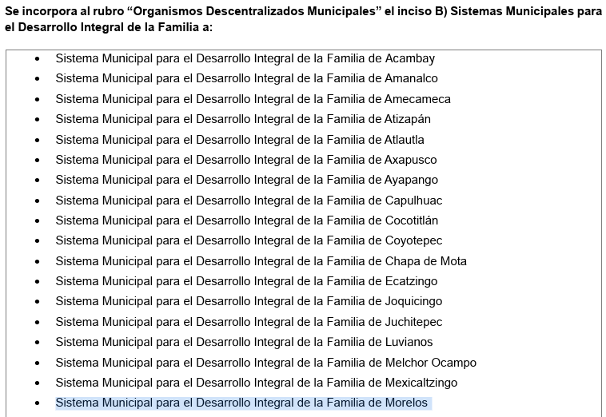

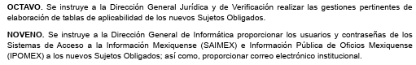

En ese orden de ideas, en fecha 09 de mayo de 2025 se publicó en la gaceta de gobierno el ACUERDO MEDIANTE EL CUAL EL PLENO DEL INSTITUTO DE TRANSPARENCIA, ACCESO A LA INFORMACIÓN PÚBLICA Y PROTECCIÓN DE DATOS PERSONALES DEL ESTADO DE MÉXICO Y MUNICIPIOS APRUEBA LAS TABLAS DE APLICABILIDAD DE LAS OBLIGACIONES DE TRANSPARENCIA COMUNES Y ESPECÍFICAS DE DIVERSOS SUJETOS OBLIGADOS, entre ellos el Sistema Municipal para el Desarrollo Integral de la Familia de Morelos:
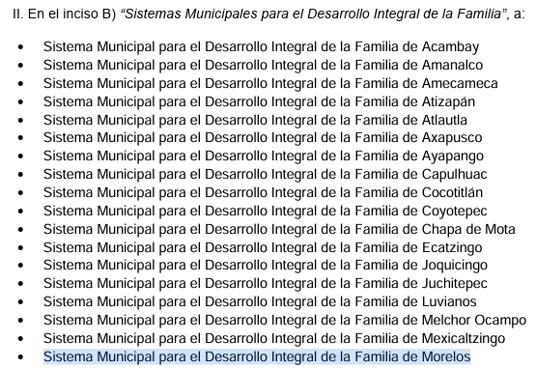

Conforme a la tabla de aplicabilidad antes referida se tiene lo siguiente:
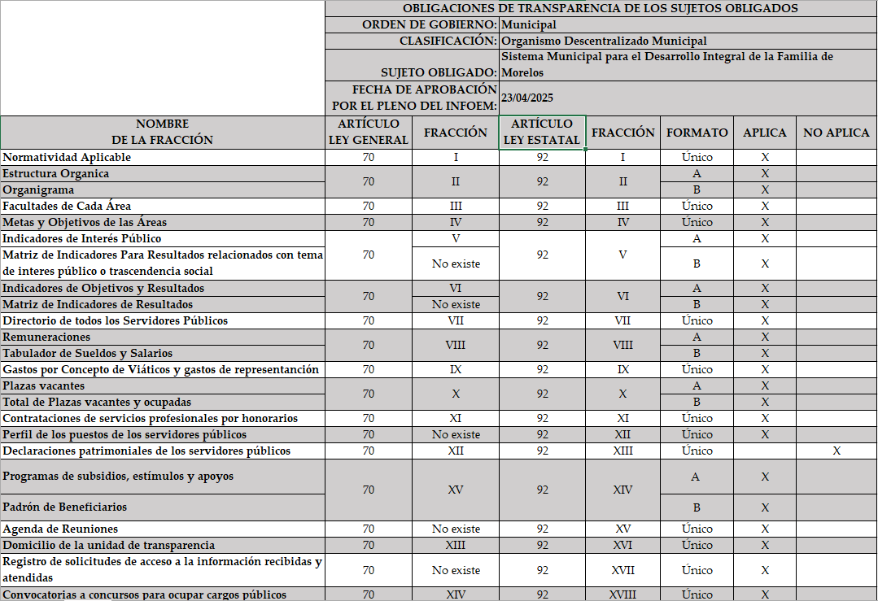
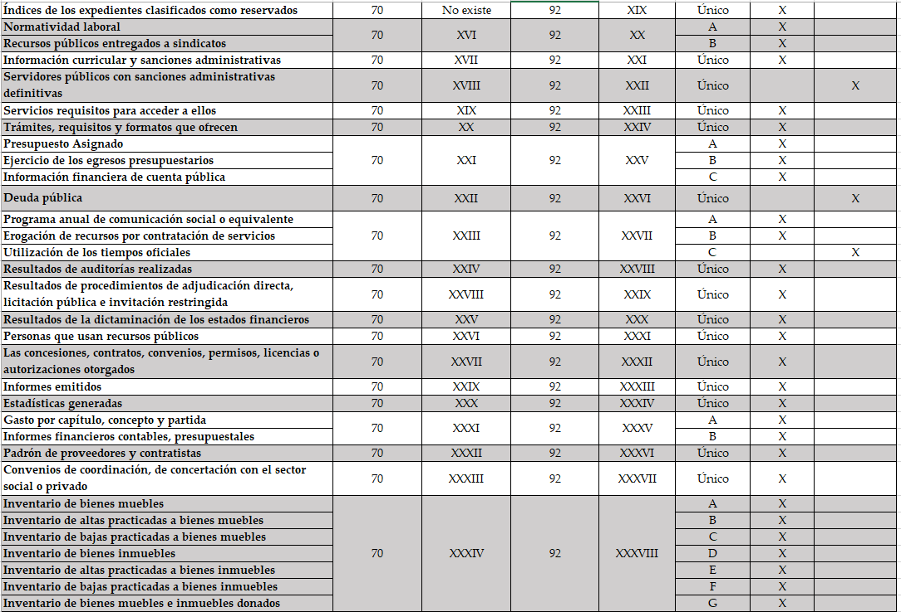

Del estudio realizado, es necesario acotar si el Sujeto Obligado colmó el derecho de acceso a la información pública:

Requerimientos | Respuesta | Colma
De enero a marzo de 2025 las obligaciones de transparencia común y específicas | El TUT informó que fue incorporado al padrón de sujetos obligados en octubre 2024 y las tablas de aplicabilidad de nuevos sujetos obligados le fueron notificadas en mayo 2025. | Sí

Conforme a las actuaciones en el expediente del recurso de revisión citado al rubro, se tiene que del periodo enero-marzo 2025, aún no se le notificaban las tablas de aplicabilidad, mismas que los LINEAMIENTOS PARA LA VERIFICACIÓN VIRTUAL OFICIOSA Y POR DENUNCIA A LAS OBLIGACIONES DE TRANSPARENCIA, definen como:
SEGUNDO. Para efectos de estos lineamientos se entenderá por:
XXVIII. Tabla de Aplicabilidad: Documento elaborado por el Instituto donde se enlistan las obligaciones de transparencia comunes y específicas que le corresponde publicar y actualizar a cada sujeto obligado de acuerdo con sus facultades, atribuciones, funciones u objeto social, y la recepción y/o uso de recursos públicos o ejercicio de actos de autoridad, según corresponda, en la que se incluyen, en su caso, las que no le aplican.

Ahora bien, Nuestra Carta Magna dispone que para el ejercicio del derecho de acceso a la información los Estados deben observar diversos principios y bases, entre los cuales se establece que toda la información en posesión de cualquier autoridad, órgano, organismo, órganos autónomos, así como de cualquier sindicato que reciba y ejerza recursos públicos o realice actos de autoridad en el ámbito federal, estatal y municipal, es pública y sólo podrá ser reservada temporalmente por razones de interés público y seguridad nacional, en los términos que fijen las leyes, ello se aprecia en el Artículo 6, apartado A, numeral I de la Constitución Política de los Estados Unidos Mexicanos que a la letra establece:

Artículo 6
…
Para el ejercicio del derecho de acceso a la información, la Federación, los Estados y el Distrito Federal, en el ámbito de sus respectivas competencias, se regirán por los siguientes principios y bases:

- Toda la información en posesión de cualquier autoridad, entidad, órgano y organismo de los Poderes Ejecutivo, Legislativo y Judicial, órganos autónomos, partidos políticos, fideicomisos y fondos públicos, así como de cualquier persona física, moral o sindicato que reciba y ejerza recursos públicos o realice actos de autoridad en el ámbito federal, estatal y municipal, es pública y sólo podrá ser reservada temporalmente por razones de interés público y seguridad nacional, en los términos que fijen las leyes. En la interpretación de este derecho deberá prevalecer el principio de máxima publicidad. Los sujetos obligados deberán documentar todo acto que derive del ejercicio de sus facultades, competencias o funciones, la ley determinará los supuestos específicos bajo los cuales procederá la declaración de inexistencia de la información.

Por otro lado, en atención a lo dispuesto por los artículos 3, fracción XI y 12 de la Ley de Transparencia y Acceso a la Información Pública del Estado de México y Municipios, los cuales son del tenor literal siguiente:

Artículo 3.- Para los efectos de la presente Ley se entenderá por:
…
XI. Documento: Los expedientes, reportes, estudios, actas, resoluciones, oficios, correspondencia, acuerdos, directivas, directrices, circulares, contratos, convenios, instructivos, notas, memorandos, estadísticas o bien, cualquier otro registro que documente el ejercicio de las facultades, funciones y competencias de los sujetos obligados, sus servidores públicos e integrantes, sin importar su fuente o fecha de elaboración. Los documentos podrán estar en cualquier medio, sea escrito, impreso, sonoro, visual, electrónico, informático u holográfico;

Artículo 4. El derecho humano de acceso a la información pública es la prerrogativa de las personas para buscar, difundir, investigar, recabar, recibir y solicitar información pública, sin necesidad de acreditar personalidad ni interés jurídico.
Toda la información generada, obtenida, adquirida, transformada, administrada o en posesión de los sujetos obligados es pública y accesible de manera permanente a cualquier persona, en los términos y condiciones que se establezcan en los tratados internacionales de los que el Estado mexicano sea parte, en la Ley General, la presente Ley y demás disposiciones de la materia, privilegiando el principio de máxima publicidad de la información. Solo podrá ser clasificada excepcionalmente como reservada temporalmente por razones de interés público, en los términos de las causas legítimas y estrictamente necesarias previstas por esta Ley.
Los sujetos obligados deben poner en práctica, políticas y programas de acceso a la información que se apeguen a criterios de publicidad, veracidad, oportunidad, precisión y suficiencia en beneficio de los solicitantes.

Artículo 12. Quienes generen, recopilen, administren, manejen, procesen, archiven o conserven información pública serán responsables de la misma en los términos de las disposiciones jurídicas aplicables.
Los sujetos obligados sólo proporcionarán la información pública que se les requiera y que obre en sus archivos y en el estado en que ésta se encuentre. La obligación de proporcionar información no comprende el procesamiento de la misma, ni el presentarla conforme al interés del solicitante; no estarán obligados a generarla, resumirla, efectuar cálculos o practicar investigaciones.

De la interpretación a los preceptos citados, se desprende que es información pública la contenida en los documentos que los Sujetos Obligados generen, administren o se encuentre en su posesión en el ejercicio de sus atribuciones y que toda la información generada, obtenida, adquirida, transformada, administrada o en posesión de los sujetos obligados es pública y accesible de manera permanente a cualquier persona.

En tal tesitura, este Órgano Garante estima que las razones o motivos de inconformidad hechos valer por la parte Recurrente son infundados, en virtud de que, la respuesta se emitió por el servidor público habilitado, tal como ya quedo precisado en párrafos anteriores, por lo que, se tiene que la autoridad que emitió la respuesta satisface la pretensión del particular.

En síntesis, el derecho de acceso a la información pública se satisface en aquellos casos en que se entregue el soporte documental en que conste la información pública, toda vez que, los Sujetos Obligados no tienen el deber de generar, poseer o administrar la información pública con el grado de detalle solicitado; esto es, que no tienen el deber de generar un documento ad hoc, para satisfacer el derecho de acceso a la información pública.

Como apoyo a lo anterior, es aplicable el Criterio orientador 03-17, emitido por el entonces Instituto Nacional de Transparencia, Acceso a la Información y Protección de Datos Personales, que dice:

No existe obligación de elaborar documentos ad hoc para atender las solicitudes de acceso a la información. Los artículos 129 de la Ley General de Transparencia y Acceso a la Información Pública y 130, párrafo cuarto, de la Ley Federal de Transparencia y Acceso a la Información Pública, señalan que los sujetos obligados deberán otorgar acceso a los documentos que se encuentren en sus archivos o que estén obligados a documentar, de acuerdo con sus facultades, competencias o funciones, conforme a las características físicas de la información o del lugar donde se encuentre. Por lo anterior, los sujetos obligados deben garantizar el derecho de acceso a la información del particular, proporcionando la información con la que cuentan en el formato en que la misma obre en sus archivos; sin necesidad de elaborar documentos ad hoc para atender las solicitudes de información.

En virtud de lo anterior, este Órgano Garante arriba a la conclusión de que la respuesta primigenia del Sujeto Obligado se encuentra dotada de los principios de congruencia y exhaustividad, los cuales a toda luz garantizan el derecho de acceso a la información pública. Robustece lo anterior el criterio orientador 02/17 del entonces Instituto Nacional de Transparencia, Acceso a la Información y Protección de Datos Personales que dispone a la literalidad lo siguiente:
“CONGRUENCIA Y EXHAUSTIVIDAD. SUS ALCANCES PARA GARANTIZAR EL DERECHO DE ACCESO A LA INFORMACIÓN.
De conformidad con el artículo 3 de la Ley Federal de Procedimiento Administrativo, de aplicación supletoria a la Ley Federal de Transparencia y Acceso a la Información Pública, en términos de su artículo 7; todo acto administrativo debe cumplir con los principios de congruencia y exhaustividad. Para el efectivo ejercicio del derecho de acceso a la información, la congruencia implica que exista concordancia entre el requerimiento formulado por el particular y la respuesta proporcionada por el sujeto obligado; mientras que la exhaustividad significa que dicha respuesta se refiera expresamente a cada uno de los puntos solicitados. Por lo anterior, los sujetos obligados cumplirán con los principios de congruencia y exhaustividad, cuando las respuestas que emitan guarden una relación lógica con lo solicitado y atiendan de manera puntual y expresa, cada uno de los contenidos de información.
- RRA 0003/16 Comisión Nacional de las Zonas Áridas. 29 de junio de 2016. Por unanimidad. Comisionado Ponente Oscar Mauricio Guerra Ford.
- RRA 0100/16. Sindicato Nacional de Trabajadores de la Educación. 13 de julio de 2016. Por unanimidad. Comisionada Ponente Areli Cano Guadiana.
- RRA 1419/16 Secretaría de Educación Pública. 14 de septiembre de 2016. Por unanimidad. Comisionado Ponente Rosendoevgueni Monterrey Chepov.” (Sic)

Con base en lo anteriormente expuesto, se arriba a la conclusión de que la respuesta del Sujeto Obligado colmó el derecho de acceso a la información ejercido por el particular.

En mérito de lo expuesto en líneas anteriores, resultan infundados los motivos de inconformidad que arguye la parte RECURRENTE en su medio de impugnación que fuera materia de estudio, por ello con fundamento en el artículo 186 fracción II de la Ley de Transparencia y Acceso a la Información Pública del Estado de México y Municipios, se CONFIRMA la respuesta a la solicitud de información número 00005/DIFMORELOS/IP/2025 que ha sido materia del presente fallo.
Por lo antes expuesto y fundado es de resolverse y,

SE RESUELVE

PRIMERO. Se CONFIRMA la respuesta entregada por EL SUJETO OBLIGADO a la solicitud de información número 00005/DIFMORELOS/IP/2025, por resultar infundados los motivos de inconformidad que arguye la parte RECURRENTE, en términos del Considerando CUARTO de la presente resolución.

SEGUNDO. Notifíquese la presente resolución al Titular de la Unidad de Transparencia del SUJETO OBLIGADO a través del Sistema de Acceso a la Información Mexiquense (SAIMEX).

TERCERO. Notifíquese la presente resolución a la parte RECURRENTE a través del Sistema de Acceso a la Información Mexiquense (SAIMEX).

CUARTO. Se hace del conocimiento de la parte RECURRENTE que, de conformidad con lo establecido en el artículo 196 de la Ley de Transparencia y Acceso a la Información Pública del Estado de México y Municipios, en caso de que considere que la resolución le cause algún perjuicio podrá impugnarla vía juicio de amparo en los términos de las leyes aplicables.

ASÍ LO RESUELVE, POR UNANIMIDAD DE VOTOS EL PLENO DEL INSTITUTO DE TRANSPARENCIA, ACCESO A LA INFORMACIÓN PÚBLICA Y PROTECCIÓN DE DATOS PERSONALES DEL ESTADO DE MÉXICO Y MUNICIPIOS, CONFORMADO POR LOS COMISIONADOS JOSÉ MARTÍNEZ VILCHIS, MARÍA DEL ROSARIO MEJÍA AYALA, SHARON CRISTINA MORALES MARTÍNEZ, LUIS GUSTAVO PARRA NORIEGA Y GUADALUPE RAMÍREZ PEÑA, EN LA DÉCIMA SEGUNDA SESIÓN ORDINARIA CELEBRADA EL OCHO DE ABRIL DE DOS MIL VEINTISÉIS, ANTE EL SECRETARIO TÉCNICO DEL PLENO, ALEXIS TAPIA RAMÍREZ. ----------------------------------------------------------------------------------------------------------------------------------------------------------------------------------------------------------------------------------------------------------------------------------------------------------------------------------------------------------------------------------------------------------------------------------------------------------------------------------------------------------------------------------------------------------------------------------------------------------------------------------------------------------------------------------------------------------------------------------------------------------------------------------------------------------
JMV/CCR/LMST

IMPROCEDENCIA Y SOBRESEIMIENTO EN EL JUICIO DE AMPARO. LAS CAUSAS PREVISTAS EN LOS ARTÍCULOS 73 Y 74 DE LA LEY DE LA MATERIA, RESPECTIVAMENTE, NO SON INCOMPATIBLES CON EL ARTÍCULO 25.1 DE LA CONVENCIÓN AMERICANA SOBRE DERECHOS HUMANOS. Del examen de compatibilidad de los artículos 73 y 74 de la Ley de Amparo con el artículo 25.1 de la Convención Americana sobre Derechos Humanos no se advierte que el derecho interno desatienda los estándares que pretenden proteger los derechos humanos en dicho tratado, por regular causas de improcedencia y sobreseimiento que impiden abordar el estudio de fondo del asunto en el juicio de amparo, en virtud de que el propósito de condicionar el acceso a los tribunales para evitar un sobrecargo de casos sin mérito, es en sí legítimo, por lo que esa compatibilidad, en cuanto a los requisitos para la admisibilidad de los recursos dependerá, en principio, de los siguientes criterios: no pueden ser irracionales ni de tal naturaleza que despojen al derecho de su esencia, ni discriminatorios y, en el caso, la razonabilidad de esas causas se justifica por la viabilidad de que una eventual sentencia concesoria tenga un ámbito de protección concreto y no entre en conflicto con el orden jurídico, no son de tal naturaleza que despojen al derecho de su esencia ni tampoco son discriminatorias, pues no existe alguna condicionante para su aplicabilidad, en función de cuestiones personales o particulares del quejoso. Por tanto, las indicadas causas de improcedencia y sobreseimiento no son incompatibles con el citado precepto 25.1, pues no impiden decidir sencilla, rápida y efectivamente sobre los derechos fundamentales reclamados como violados dentro del juicio de garantías.

